4.6 解决问题
1.看图写算式。

2. 在里填上“>”“<”或“=”。
2×22+2 3×23+2 2×12+1
3×33+3 1×31+3 5×55+5
3.二年级(1)班参加讲故事比赛，有5名男生，4名女生参加。一共有多少人参加故事比赛?

4.
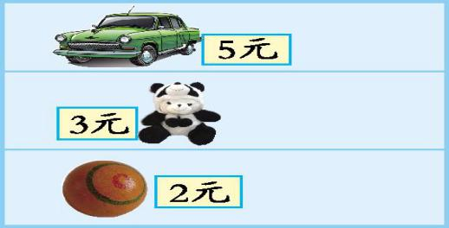
(1)买6个皮球需要多少钱?
(2)买2个玩具汽车需要多少钱?
(3)你还能提出用乘法计算的问题吗?
答案：
1. 6+5=11 4×6=24 6×2=12 2×5+1=11
2. ＝ ＞ ＜ ＞ ＜ ＞
3. 5+4=9（人）
4.（1）2×6=12（元） （2） 2×5=10（元）
（3）答案不唯一，如：买3个玩具熊猫多少钱？
3×3=9（元）

